106-107年高中職行動學習推動計畫說明會(北區)
- 日期：106年4月18日(二) 10:00-14:00
二、地點：國立臺灣科技大學 (臺北市大安區基隆路四段43號)國際大樓IB-201會議室
三、主辦單位：教育部資訊及科技教育司
四、承辦單位：國立臺灣科技大學數位學習與教育研究所
五、與會人員：
各直轄市政府教育局及縣巿政府代表、各學校代表及高中職行動學習輔導計畫團隊成員
六、會議連絡人：國立臺灣科技大學 數位學習與教育研究所 賴秋琳博士
(電郵信箱：mlearning.taiwan@gmail.com)
七、議程：
民國106年4月18日(二)
時間 | 議程 | 主講人/主持人 | 場地
09:30-10:00 | 報到
10:00-10:10 | 致詞 | 教育部資訊及科技教育司 | 國際大樓IB-201會議室
10:10-10:30 | 高中職行動學習推動學校甄選說明
10:30-10:50 | 高中職行動學習推動目標與輔導模式 | 國立臺灣科技大學  黃國禎教授
10:50-11:10 | 高中職行動學習輔導計畫配合事項說明 | 東吳大學  朱蕙君教授
11:10-11:30 | 徵選計畫書撰寫與上傳說明 | 國立臺灣科技大學  賴秋琳博士
11:30-12:00 | 綜合座談 | 教育部資訊及科技教育司
12:00-13:00 | 午餐
13:00-14:00 | 互動時間：教育合作業者展示
14:00- | 賦歸
八、報名方式：
(一)採個人網路報名方式。
(二)報名期間：即日起至106年4月14日(五)。
(三)報名網址：高中職行動學習計畫網站(http://mlearning.ntust.edu.tw/)>會議資料>會議報名系統。
九、注意事項：
(一)請各校推行行動學習計畫之主要負責人務必出席本次會議。
(二)請於報名期限內至報名系統報名；若未報名而前來參與者，恕不提供會議資料與餐點。
十、交通方式：
(一)國立臺灣科技大學校內平面圖
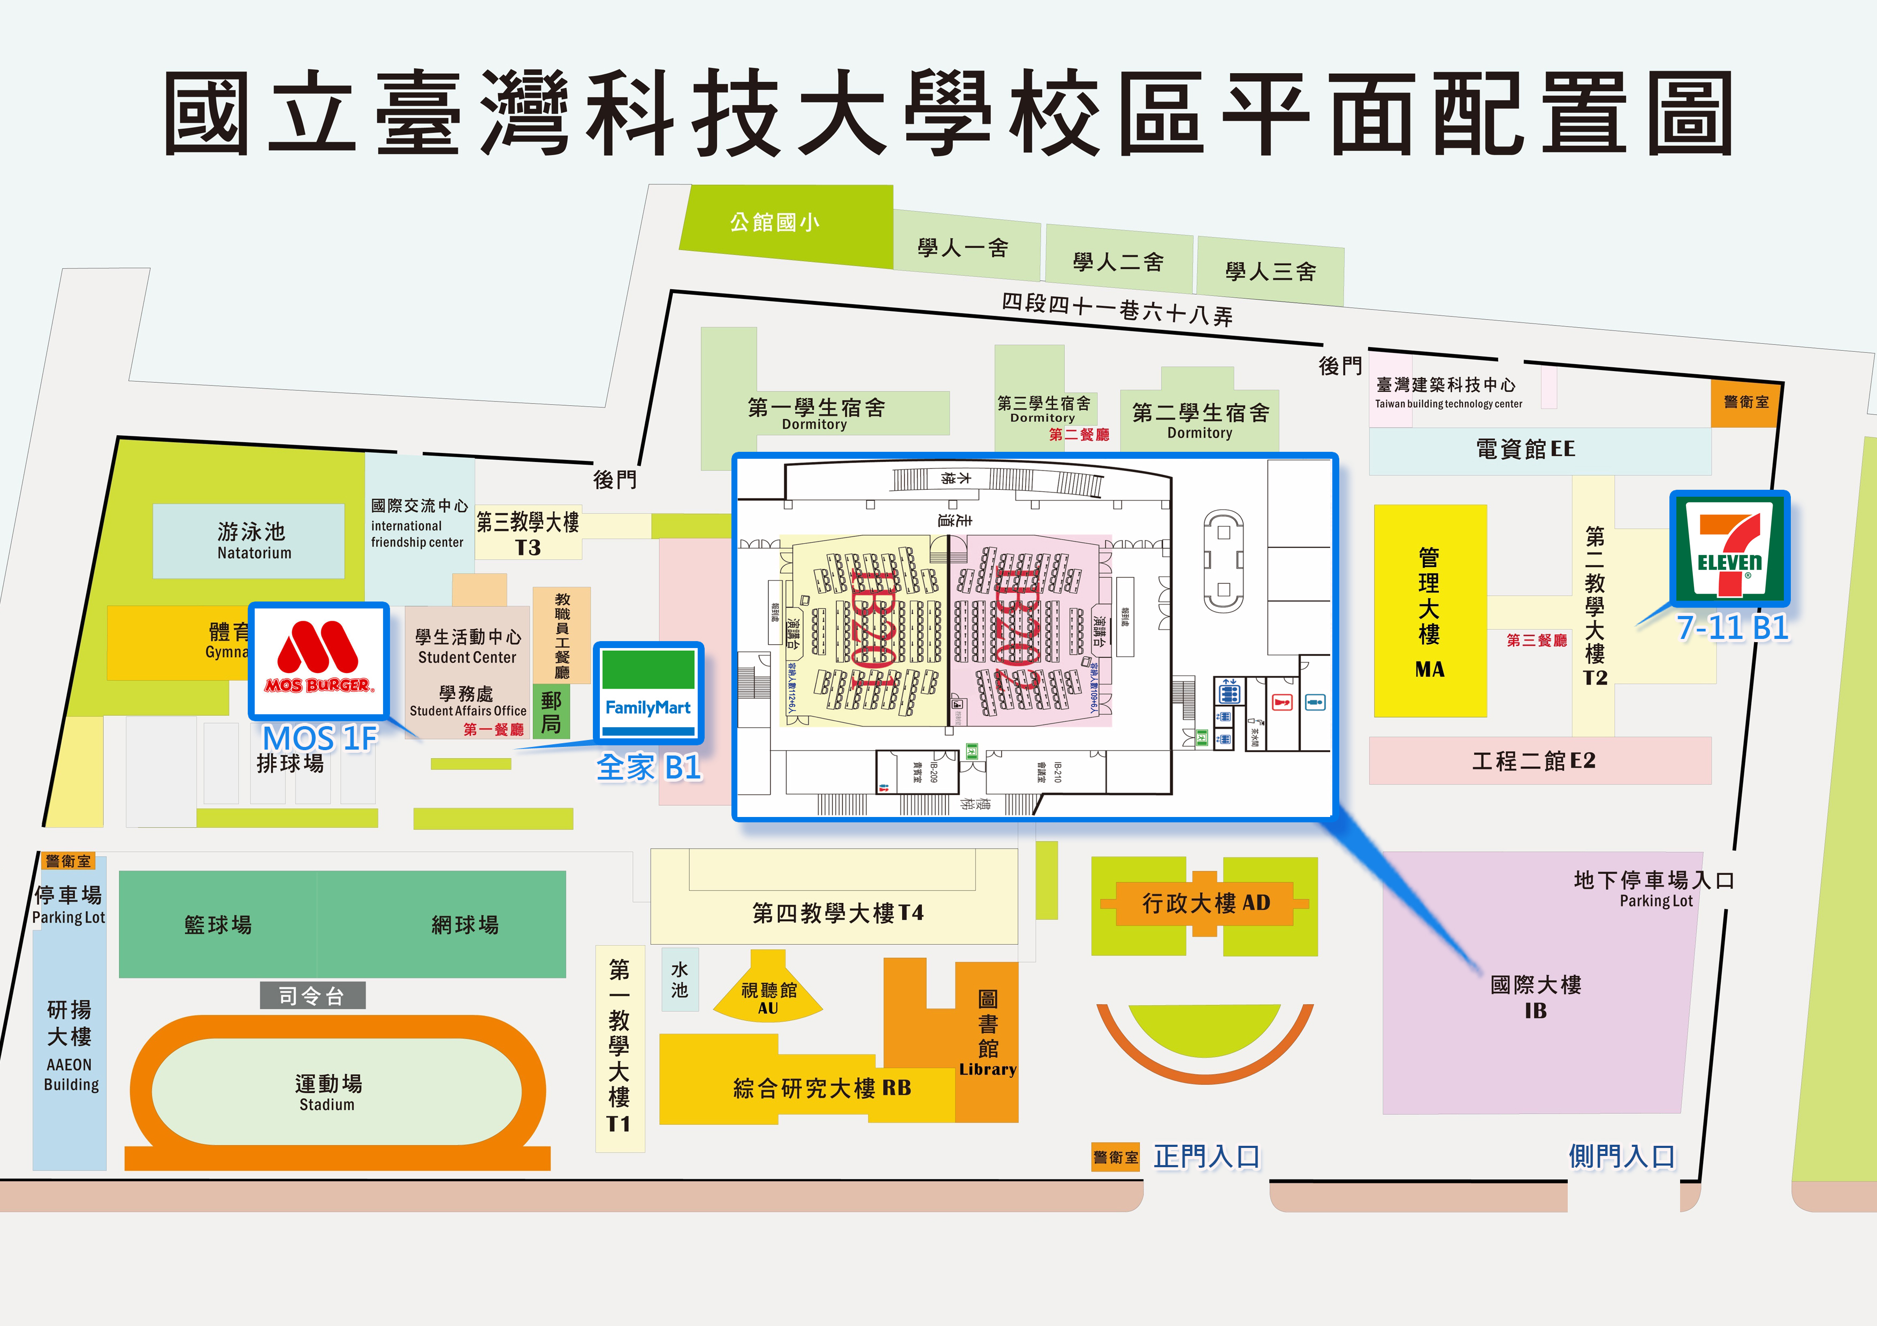
(二)停車資訊：國立臺灣科技大學校內停車每小時40元，建議來賓搭乘大眾交通工具；或將車輛停至公館捷運站附近停車場(http://163.29.170.156/Internet/park_text.asp?groupid=07)。

106-107年高中職行動學習推動計畫說明會(南區)
- 日期：106年4月19日(三) 14:00-17:00
二、地點：國立臺南大學府城校區(臺南市中西區樹林街二段33號)文薈樓 JB106會議室
三、主辦單位：教育部 資訊及科技教育司
四、承辦單位：國立臺灣科技大學數位學習與教育研究所、國立臺南大學數位學習科技學系
五、與會人員：
各直轄市政府教育局及縣巿政府代表、各學校代表及高中職行動學習輔導計畫團隊成員
六、會議連絡人：國立臺灣科技大學 數位學習與教育研究所 賴秋琳博士
(電郵信箱：mlearning.taiwan@gmail.com)
七、議程：
民國106年4月19日(三)
時間 | 議程 | 主講人/主持人 | 場地
13:30-14:00 | 報到
14:00-14:10 | 致詞 | 教育部資訊及科技教育司 | 文薈樓  JB106會議室
14:10-14:30 | 高中職行動學習推動學校甄選說明
14:30-14:50 | 高中職行動學習推動目標與輔導模式 | 國立臺灣科技大學  黃國禎教授
14:50-15:10 | 高中職行動學習輔導計畫配合事項說明 | 東吳大學  朱蕙君教授
15:10-15:30 | 徵選計畫書撰寫與上傳說明 | 國立臺灣科技大學  賴秋琳博士
15:30-16:00 | 綜合座談 | 教育部資訊及科技教育司
16:00-17:00 | 互動時間：教育合作業者展示
17:00- | 賦歸

八、報名方式：
(一)採個人網路報名方式。
(二)報名期間：即日起至106年4月14日(五)。
(三)報名網址：高中職行動學習計畫網站(http://mlearning.ntust.edu.tw/)>會議資料>會議報名系統。
九、注意事項：
(一)請各校推行行動學習計畫之主要負責人務必出席本次會議。
(二)請於報名期限內至報名系統報名；若未報名而前來參與者，恕不提供會議資料與餐點。
十、交通方式：
(一)國立臺南大學府城教區周遭交通
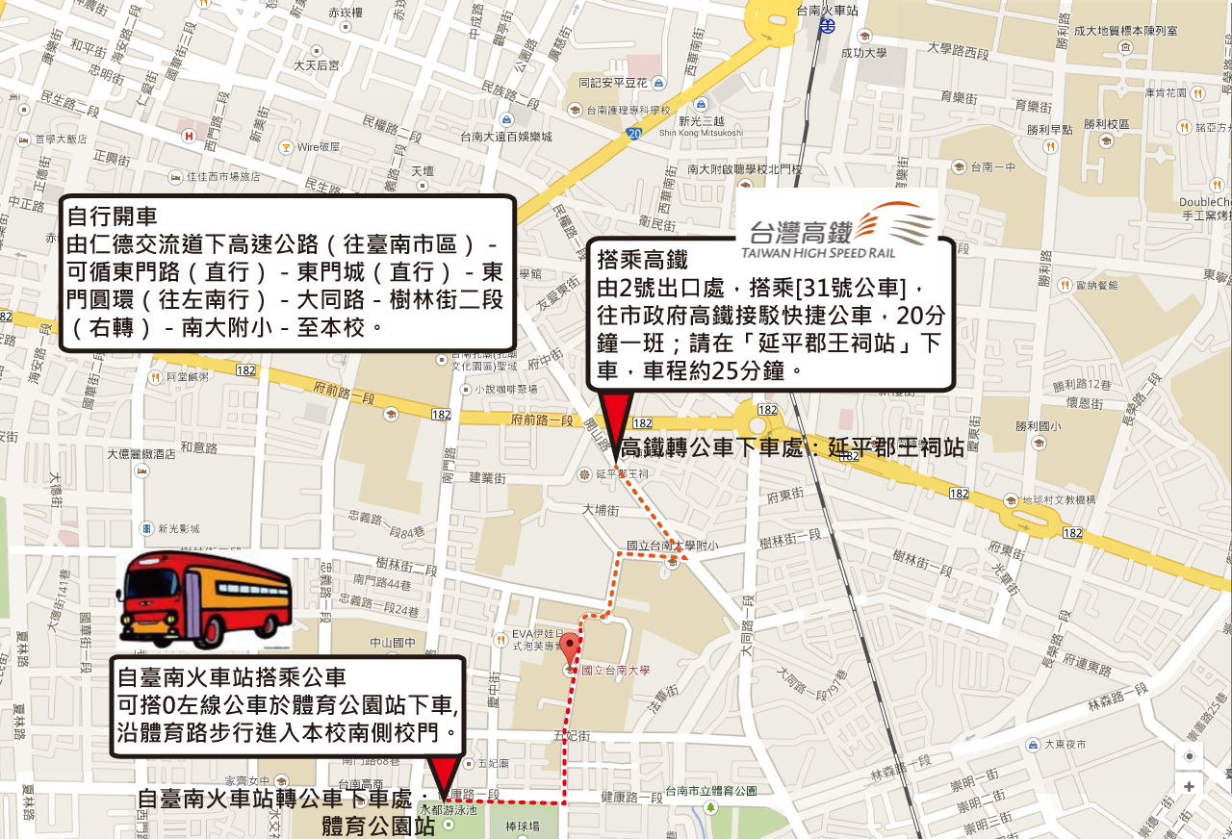
(二)國立臺南大學府城校區平面圖
(三)停車資訊：國立臺南大學府城校區校內不提供停車，請將車輛停至學校外圍的停車格。

